编号：

|  |  |  |  |  |  |  |  |  |  |  |
| --- | --- | --- | --- | --- | --- | --- | --- | --- | --- | --- |
| 实验 | 一 | 二 | 三 | 四 | 五 | 六 | 七 | 八 | 总评 | 教师签名 |
| 成绩 |  |  |  |  |  |  |  |  |  |  |

武汉大学国家网络安全学院

课程实验(设计)报告

题 目： 跨交换机VLAN设计实验

专业(班)： 信息安全

学 号： 2021302181156

姓 名： 赵伯俣

课程名称： 计算机网络实践

任课教师： 杜瑞颖

2024年4月15日

**目录**

1 实验目的 3

2 实验内容 4

3 实验原理 5

3.1 Trunk端口 5

3.2 VLAN的灵活性 5

3.3 VLAN的实现方式 6

4 实验环境 7

5 实验过程 8

5.1 拓扑图设计 8

5.2 配置交换机的各端口虚拟局域网 12

5.3 VLAN划分情况 14

5.4 设置PC机IP地址 16

6 实验结果展示 18

6.1 PC1 ping PC5 18

6.2 PC2 ping PC6 19

6.3 PC3 ping PC4 20

6.4 PC6 ping PC5 21

7 实验心得 22

# 1 实验目的

* 通过配置网络拓扑并按照VLAN划分虚拟子网并实现虚拟网段内的通信：
* 了解VLAN的概念和作用；
* 了解VLAN划分与通信的原理；
* 掌握划分VLAN的方法；
* 实现虚拟子网内部的通信，并验证划分状态。

# 2 实验内容

（1） 构建如下图所示网络拓扑结构，需要 3 台交换机，6 台 PC 机。 可使用的 IP 地址是：202.114.70.0/24

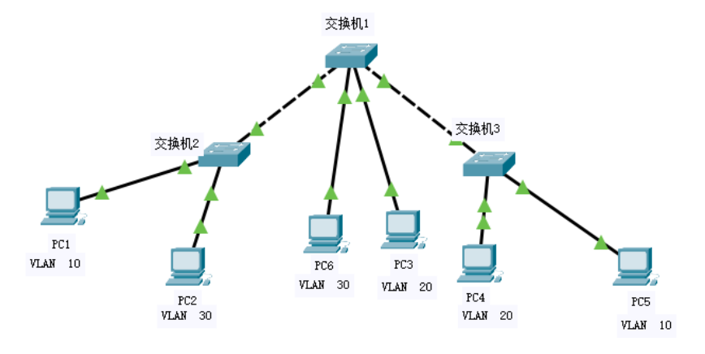

（2） 配置交换机和 PC 机

（3） 查看交换机中的 VLAN 信息，以及每个 VLAN 包含哪些端口

（4） 实验报告中包含交换机 1 和交换机 3 的 VLAN 信息，以及从 PC1->PC5、PC2->PC6， PC3->PC4，PC6->PC5 的 ping 测试截图

# 3 实验原理

## 3.1 Trunk端口

* + Trunk端口是交换机之间用于传输多个VLAN流量的端口。它能够在同一物理链路上传输来自多个VLAN的数据帧。
  + Trunk端口使用VLAN标记(IEEE 802.1Q)来识别和区分不同VLAN的数据帧。这样就可以实现跨交换机的VLAN通信。
  + 尽管Trunk端口可以传输多个VLAN的流量,但它本身并不能实现不同VLAN之间的路由和通信。这需要依赖三层设备(路由器或三层交换机)来完成。

## 3.2 VLAN的灵活性

* + VLAN技术的一大优势就是能够将不同地点、不同网段的用户/设备逻辑地组织到同一个广播域中。
  + 这样可以提高网络的灵活性和管理效率,因为不需要考虑物理位置就能够将相关的用户/设备划分到同一个VLAN中。
  + 在VLAN内部,用户/设备之间的通信就像在同一个局域网内一样方便和高效。

## 3.3 VLAN的实现方式

* + 基于端口的VLAN:交换机根据端口将数据帧归属到不同的VLAN。这是最基本的VLAN划分方式。
  + 基于MAC地址的VLAN:交换机根据数据帧中的源MAC地址将其归属到不同的VLAN。这种方式更灵活,可以实现用户/设备的动态分配。
  + 基于IP地址的VLAN:交换机根据数据帧中的源IP地址将其归属到不同的VLAN。这种方式可以实现基于应用程序的VLAN划分。
  + 这三种VLAN实现方式各有优缺点,可以根据实际需求选择合适的方式。

本实验中用到的配置命令如下：

1. 开启/关闭设备VLAN特性：vlan vlan_id
2. 查看VLAN视图：show vlan [id vlan-id]
3. 删除VLAN：no vlan vlan_id
4. 选择以太网接口并进入配置模式：interface gi [mod-num/port-num]
5. 查看指定以太网接口的配置信息：show interface [interfa-id][counters|description|status|switchport|trunk]
6. 配置多个以太网接口：interface range [port-range]
7. 向VLAN中添加/删除接口：switchport access vlan [vlan-id] no switch access vlan
8. 设置接口的IP地址：ip address ip-address mask no ip address
9. 更改二层接口模式：switchport mode {access|trunk} no switchport mode
10. VLAN描述：description strina undo description

# 4 实验环境

本次实验使用CII云教学领航中心配套设备和实验平台。

在本次实验中，使用3台交换机和6台PC搭建网络，按要求配置IP和VLAN，使得处于同一VLAN下的PC可以通信，而属于不同VLAN下的PC不能通信。

# 5 实验过程

## 5.1 拓扑图设计

实验拓扑图如下：

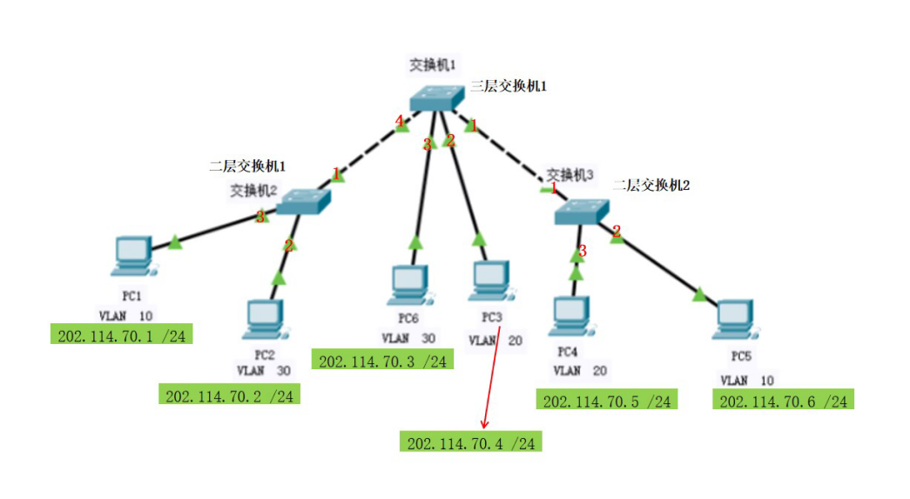

本次VLAN实验设计部分只需要分配主机IP地址，而可用的IP地址块为202.114.70.0/24

逻辑拓扑图如下

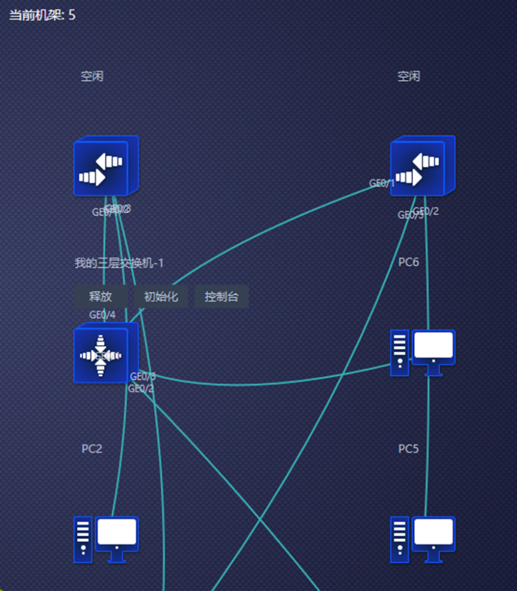

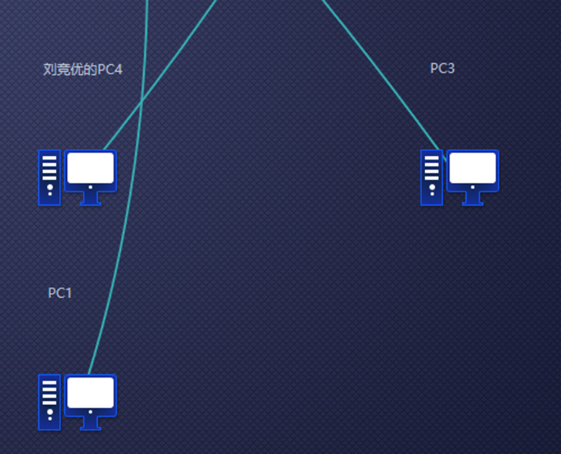

连线图如下

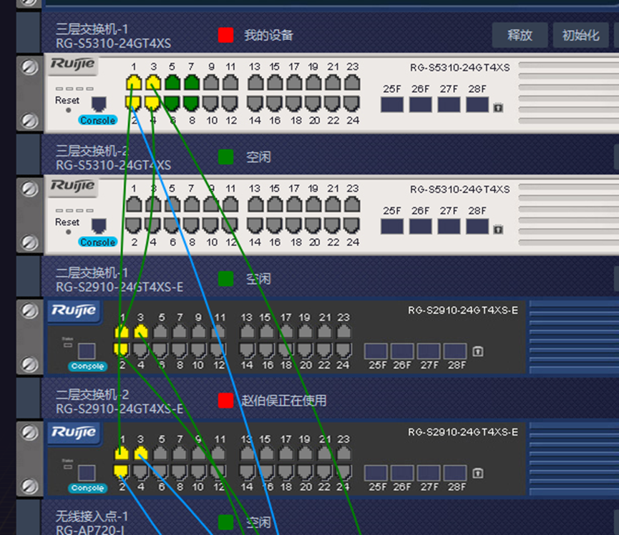

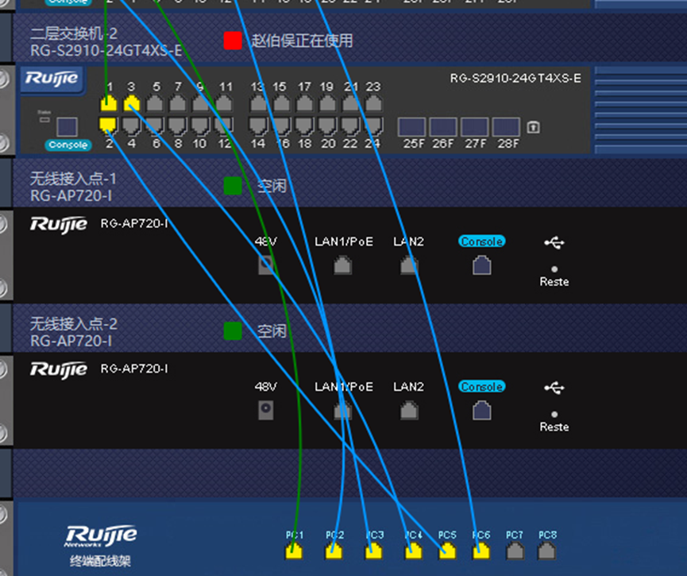

## 5.2 配置交换机的各端口虚拟局域网

|  |  |
| --- | --- |
| **指令格式** | **指令含义** |
| **vlan <vlan-id>** | 定义新的VLAN |
| **interface range gigabitEthernet 0/<端口号>** | 切换到指定端口(1个或多个)配置 |
| **switchport access vlan <vlan-id>** | 将端口分给指定VLAN |
| **switchport mode trunk** | 将端口模式切换为Trunk |

给交换机的不同端口划分给定的VLAN。

配置交换机1：端口1配置VLAN10与20，端口2配置VLAN20，端口3配置VLAN30，端口4配置VLAN10与30

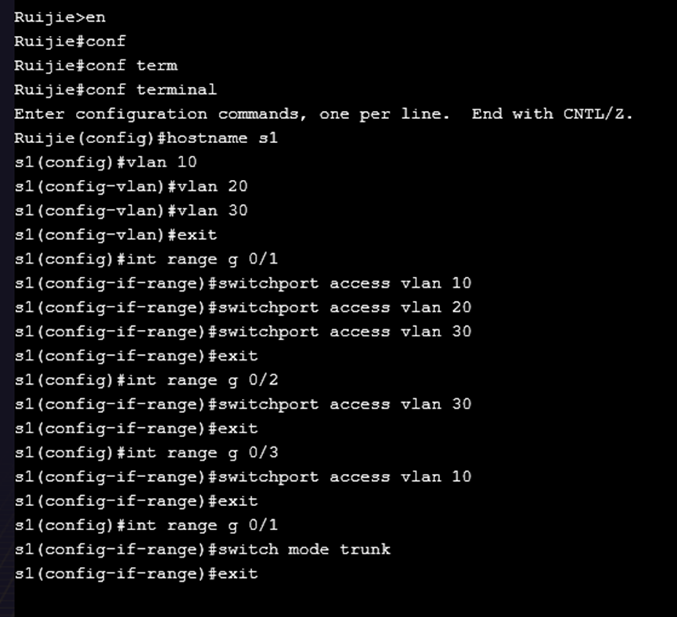

配置交换机2：端口1配置VLAN10,20,30，端口2配置VLAN30，端口3配置VLAN10

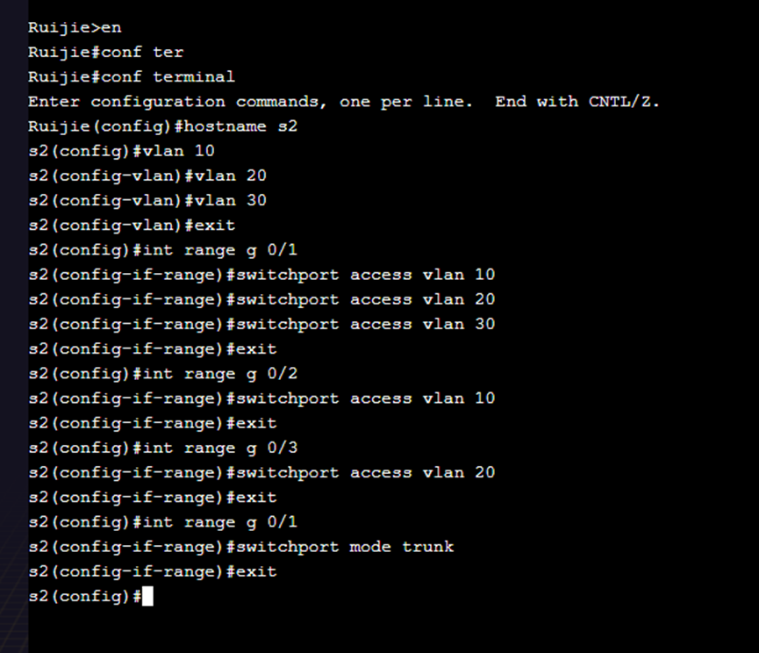

配置交换机3：端口1配置VLAN10,20,30,端口2配置VLAN10，端口3配置VLAN20

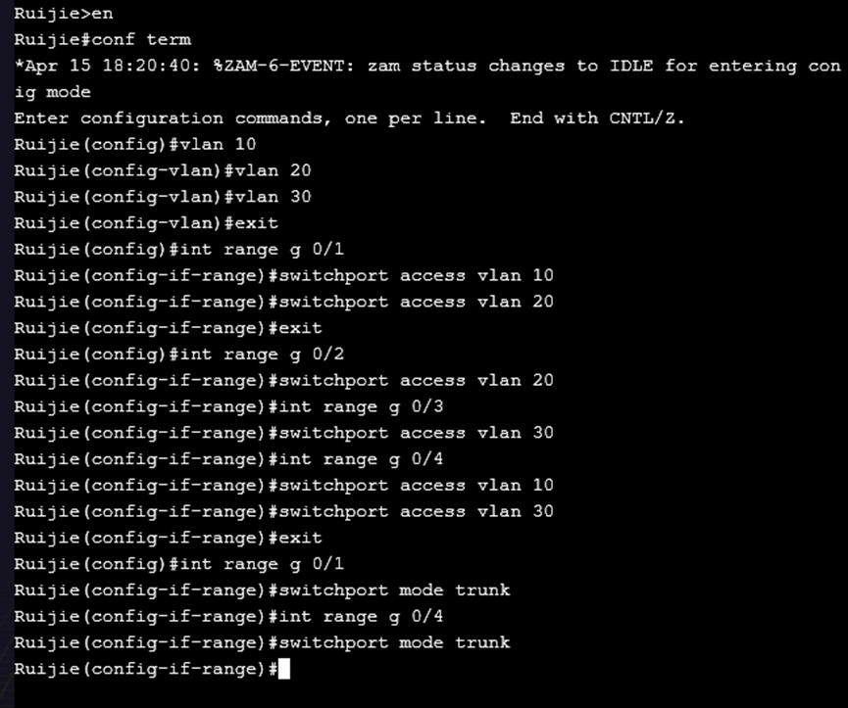

## 5.3 VLAN划分情况

|  |  |
| --- | --- |
| **功能** | **指令** |
| **查看端口虚拟子网划分情况** | show vlan |

查看交换机1 vlan划分情况：

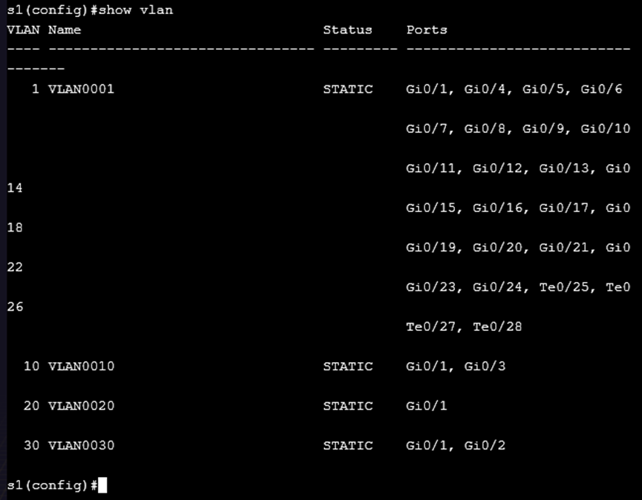

查看交换机2 vlan划分情况：

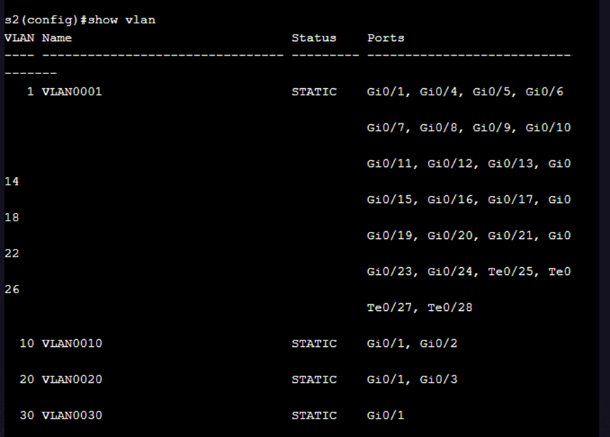

查看交换机3 vlan划分情况：

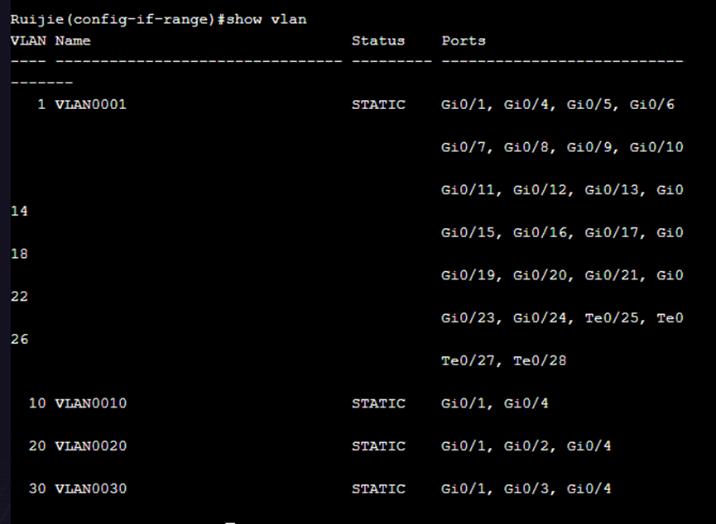

## 5.4 设置PC机IP地址

完成上述实验步骤后，我们禁用以太网，然后配置以太网5，即实验室以太网的网络TCP。

配置好以太网5之后，按照之前设置好的拓扑图，我们依次设置PC1、PC2、PC3、PC4、PC5、PC6的IP地址如下所示：

|  |  |  |
| --- | --- | --- |
| **PC** | **IP地址** | **子网掩码** |
| **PC1** | 202.114.70.1 | 255.255.255.0 |
| **PC2** | 202.114.70.2 | 255.255.255.0 |
| **PC3** | 202.114.70.4 | 255.255.255.0 |
| **PC4** | 202.114.70.5 | 255.255.255.0 |
| **PC5** | 202.114.70.6 | 255.255.255.0 |
| **PC6** | 202.114.70.3 | 255.255.255.0 |

# 6 实验结果展示

## 6.1 PC1 ping PC5

由于两台PC机处于同一VLAN，因此可以PING通，说明实验成功

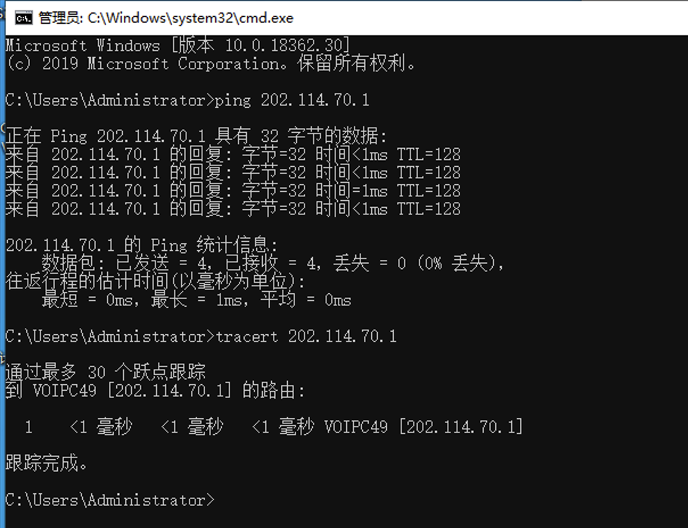

## 6.2 PC2 ping PC6

由于两台PC机处于同一VLAN，因此可以PING通，说明实验成功

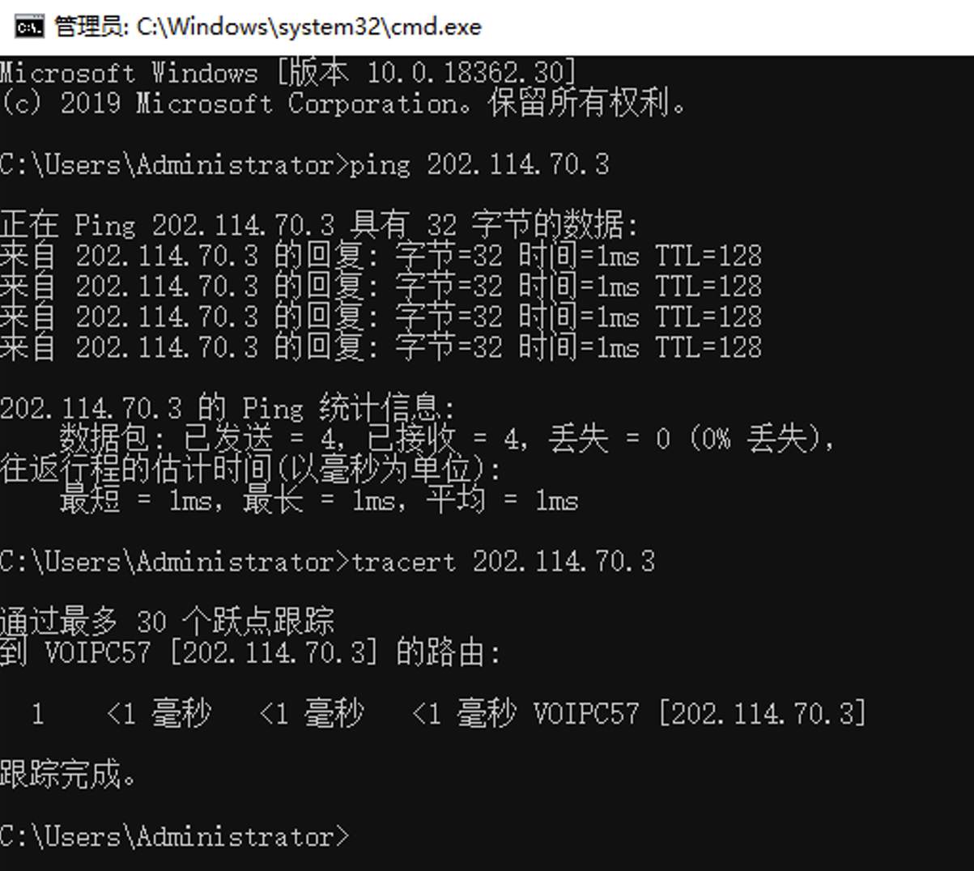

## 6.3 PC3 ping PC4

由于两台PC机处于同一VLAN，因此可以PING通，说明实验成功

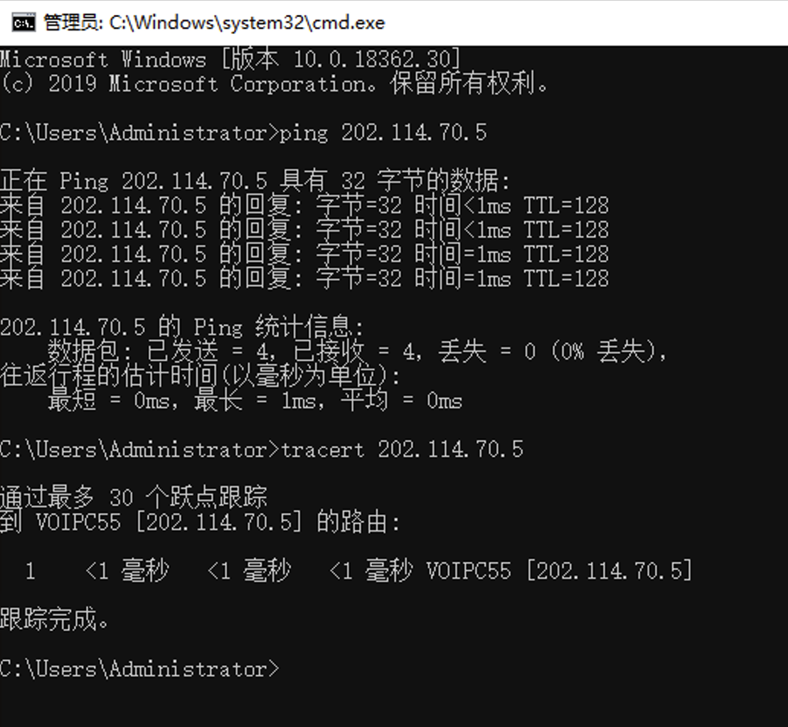

## 6.4 PC6 ping PC5

由于两台PC机没有处于同一VLAN，因此不能PING通，说明实验成功

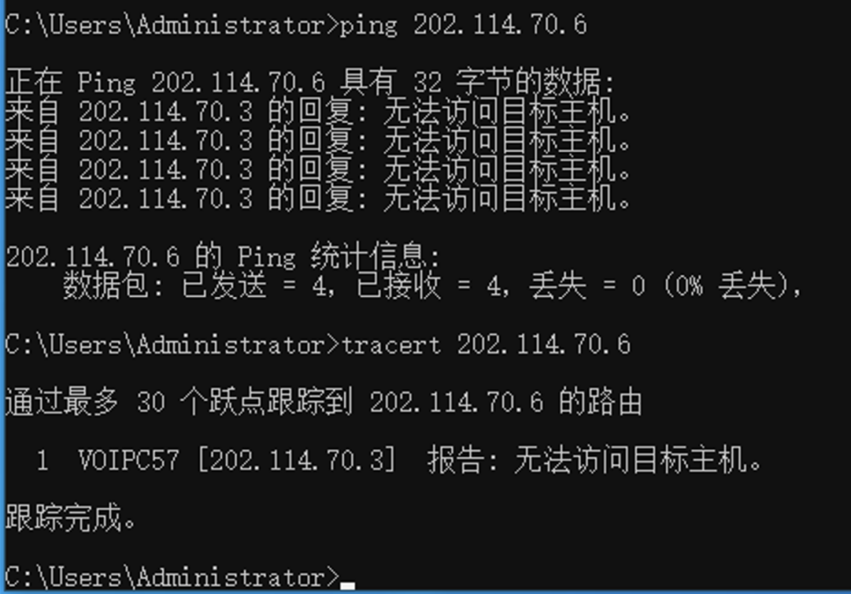

# 7 实验心得

在本次实验中，通过配置网络拓扑结构之后按照VLAN划分虚拟子网实现了虚拟网段内的各个虚拟机之间的通信；通过学习VLAN的配置过程了解到VLAN的概念和作用，了解到VLAN的划分与通信的原理；学习到了如何通过配置三层交换机和二层交换机来实现配置虚拟子网实现子网内部的通信；通过对比本次实验过程与之前的几次实验过程，了解到了路由器与虚拟机之间工作的差别以及其各自的应用范围。